**雅思口语考试评分标准详解**

**流利度和连贯性**

fluency – 流利度，它指的是考生答题时的physical flow，它包括以下三个方面：speed，smoothness，continuity。

speed，语速要适中和自然，太慢或者太快都不好。很多考生害怕犯错所以减缓速度，殊不知会导致流利度扣分，而且慢下来之后错误其实并没有骤减，得不偿失。相反，如果语速过快会给自己造成巨大的压力，考官听起来可能也有难度，另外他可能因此认定你口语不错所以提高自己的语速，你就不见得跟得上了。很难用具体的数字（比如一分钟说多少个单词）来量化语速，而且说的时候也不可能计数，考官的建议是尽量跟说母语时接近。

smoothness，它指的是答题时尽量少一些pause / hesitation（停顿 / 犹豫），repetition（重复）和self-correction（自我更正）。关于pause / hesitation，首先要知道的是听到题目之后三秒钟之内必须反应，否则就会被扣分。假如没有及时地想到答案，可以用well适当地拖延时间，完全不知道要说什么的时候可以告诉考官Honestly speaking, it’s a really tough question for me to answer as I’ve never thought about this before. 这个方法被称之为buy time strategy，它为我们争取了更多的思考时间。第二，考官会考虑你的pause / hesitation是不是language-related（跟语言能力相关的），比如，当你说I went to Beijing 5 years ago，假如你在5之前停顿，这没关系，因为你在回忆是什么时候去的，这当中甚至涉及到减法，所以不会扣分，但是假如你在went之前停顿，考官会据此判断你在思考go的过去时是什么，这就被扣分了。再来说repetition。重复绝大多数时候是因为考生没有想到要说什么或者不知道自己接下来要说的是不是准确，就好比刚才那句，在我们确定go的过去式是went之前，我们可能会连说好几个I，从听觉上，这让考官感到非常地不愉悦，所以要越少越好。个人认为与其重复，不如短暂地停顿一下，毕竟我们在说母语的时候也会出现类似的情况，这并不是完全不能被接受。self-correction指的是考生在发现自己讲错了之后进行更正，比如考生说玩I go to Beijing 5 years ago之后意识到时态错了，于是又说I went to Beijing 5 years ago. 事实上要不要更正是我们要思考的第一个问题。像刚才那种情况，一个句子已经说完，“大错”已经酿成，改了也于事无补，不改的话无非是语法有被扣分的可能，改了之后可能fluency也连带着被扣分，这个时候应该硬着头皮继续往下说，I paid a visit to the Great Wall and enjoyed the great views on the top of it. 如果我们接下来可以比较稳定地用对时态，考官会认为一开始的错误是一个偶发事件。但是假如我们一说完I go就发现自己错了，建议更正此处的错误，立刻说Sorry, I mean, I went to Beijing 5 years ago. 这样一来，这个语法错误就纯属口误（a slip of tongue，可以跟考官说），理论上它是被忽略不计的。

最后来说continuity。有两件事可以提高continuity：linking（连读）和contraction（缩略）。很明显，会连读的考生在fluency方面的得分更高，这个不需要解释，而所谓contraction是指把cannot说成can’t，she is说成she’s，等等，这跟雅思写作是相反的，口语考试当中尽量使用缩略，否则有可能被扣分。

coherence – 连贯性，它指的是speech内部的logical connection，依据评分标准，要做到coherent，需要speak at length 和使用connectives and discourse markers。所谓speak at length，是指多说几句。假如考官问Do you like your hometown？考生回答Yes，答案太短，考官只能默认考生不够coherent，至少他没有展示和证明这方面的能力。假如考生回答Yes. It’s very beautiful. 他没有使用connective（连接词），这是被扣分的，因为两句中间是因果关系，应该加上because。什么叫discourse marker（语篇标记词）？很多烤鸭不明白语篇标记词是什么东西，很多书籍也语焉不详或者讲的太过于深奥不好理解，这里通过中文来向大家解释。一个男生向心仪的女神示爱，他说，你知道吗，我喜欢你已经很久了。女神嫣然一笑，回应说，我觉得吧，我们还是做朋友比较合适。在这段对话中，“你知道吗”和“我觉得吧”就是典型的语篇标记词。简单来说，语篇标记词用来引出观点（比如in my opinion），提起对方注意(比如you know what)，或者表达自己的态度(比如to my surprise)，等等，well和I mean之类用来填补思路空缺的gap filler也是语篇标记词。

需要说明的是，考官先分开给fluency和coherence打分，再算出此项得分。假如某考生fluency是6，coherence是5，这一项最终得分是5，因为雅思口语的sub-score没有半分，而且这位同学达不到6的要求。

四项评分标准同等重要，我们平时要努力提高语音，语法和词汇，但是考试的时候应该专注于流利度，因为到考试那一刻其他三项不可能更好了。

**语音**

雅思口语考试6分对于pronunciation的要求是clear and understandable（清晰易懂），要做到这个需要注意两点：individual sounds（单个的音）和word stress（单词重音）。常见的单个音的错误有，发th的时候没有把舌头放在上下牙齿之间，发v的时候没有上齿咬住下唇，s后面的清辅音没有浊化，长元音和短元音分不清，n 和l分不清，加在动词后面的ed和加在动词或者名词后面的s读错。关于单词重音，多音节的单词重音在哪里一定要搞清楚，不能随机和即兴。被重读的音节声音更大，音调更高，持续时间更久。学习新单词的时候我们就需要关注它们的重音，一劳永逸，不留后患。但凡有哪个单词的重音无法确定，通过字典核实并核实。需要特别说明的是，不同词性的词重音有所不同，要高度重视和警惕。下面这些单词给大家自测一下，语音能不能拿到6分，一读便知：

think, although, vivid, square, ship / sheep, light / night, matched, wanted, climbed, bags, maps, gives, helps, atmosphere, informative, photographer, accidentally

雅思口语语音得分为7的考生需要具备母音为英语的人说英语时候的一部分特征，包括sentence stress（句子重音），intonation（语调），chunking（断句）和linking（连读）。跟单词重音类似，一个句子里面也应该有一个或者几个单词被重读。句子重音的基本规律是，想着重强调什么就重读什么。比如，当考官问How do you usually go to school？的时候，假如答案是I go to school by subway everyday. 我们就应该重读subway，而不是I，everyday或者其他任何词，因为它是答案当中最重要的部分，是核心信息。跟句子重音相关的一个概念叫weak form（弱化），意思是被弱读的单词当中的元音被弱化成/ə/，这些词往往是介词，人称代词，连词，助动词，等等，比如at，I，and，have，刚才那句话里的I和to就应该被弱化。intonation也叫做pitch，指的是语音的抑和扬，也就是我们常说的升调和降调。雅思口语考试当中考生只在两种情况下使用升调，第一是没听见或者没听懂的时候请求考官重说，减速或者换词，Could you say that again / speak loudly / put your question another way? 如果使用了降调，听起来就像是命令，很不礼貌。第二是列举同类事物时and前的单词都要升调，比如I eat different types of vegetable to keep healthy, such as eggplant, cucumber, celery and so on. 如果没有sentence stress和intonation，考生答案在语音上没有高低起伏和轻重缓急，还可能被考官视作考生在背答案的依据之一，就好比考生说I really like this film.的时候不重读really，考官猜测他（她）在努力回忆自己准备过的东西，无暇顾及到重音。chunking并不复杂，把相关的单词放在一起成串说出来就好，比如，My parents and I︱went to︱see a film︱yesterday. 这跟中文基本一致，这里不再赘述。 linking也是native speakers说英语时候的典型特征，所以是目标为7+的烤鸭必备的技能。连读有三种，元音发音+辅音发音，元音发音+元音发音，辅音发音+辅音发音（也叫略读），具体规则比较复杂，不展开讨论，下面几句话大家可以尝试一下：

I’m interested in reading and usually read for half an hour everyday.

My father and I went to Beijing last Tuesday.

We all like him because he often tells us some jokes to entertain us.

辅音发音+辅音发音的连读还可以避免一个常见的语音错误 – 在单词的结尾加上/ə/，比如went to当中的went被一些同学读成了/wentə/，如果我们掌握了略读的技巧，这个问题就迎刃而解了。

很多考生纠结accent（口音）的问题，这其实是雅思口语对于语音8分的要求。雅思考试和考官本身对于口音并没有任何的偏好，虽然雅思考试主要针对英联邦国家，考生如果可以使用标准地道的美式口音，语音这一项也可以考到8分，不需要刻意地切换到英式。当然对于绝大多数考生来说，根本不需要考虑这个事情。

我们拿书法做一个类比来理解雅思口语对于语音的要求。把字写对了是6分，写的很工整漂亮就是7分，如果有风格成体系那就是8分。同理，把单词读对了是6分，具备native speakers说英语的一部分特征就是7分，有明显接近native speakers口音的那就是8分。

为了提高自己在语音上的表现，我们要给自己录音，纠正每一个错误，要多跟读模仿，然后对照找差异。

**语法**

雅思口语考试关于语法这一项评分标准的全称是grammatical range and accuracy，意思是语法的广度和准确性。

先说accuracy。它指的是考生在答题过程中犯了多少语法错误，错误越少，分数也就越高。大家先看下面这个答案有哪些毛病：

The person I want to talk is my father, which is now 50 years old. I really love my father because she often help me. When I back to home, she often ask me what do you want. There have 3 childrens in my family, and she like me best. When she was young, she work very hardly since she want to make many money. Usually she get up in 6 o’clock. She go to work use bike. She never feel boring because she always is busy. She’s one of the person I admire.

不夸张地说，这是一个常见语法错误的“集锦”，有介词使用的错误，有定语从句当中关系词选择上的错误，有人称代词的错误，有三单和时态的错误，有宾语从句语序上的错误，有词性的错误，有名词是否可数及其限定词使用的错误，等等。如果大家目前的英语水平处于上面这种状态，敬告你们不要急着报名考试，前路漫漫，准备好了再上路也不迟。提醒各位烤鸭认真仔细地梳理一遍语法知识，然后一定要建立“句子”的概念，不要逐字翻译。英语当中有五大基本句型 – 主谓，主谓宾，主谓双宾，主谓宾宾补，主系表，大家在前期练习时，先思考要说的句子是哪一种，先把句子的核心信息表达出来，然后再嵌入次要信息，长此以往，慢慢地就能越过这个步骤，一步到位。

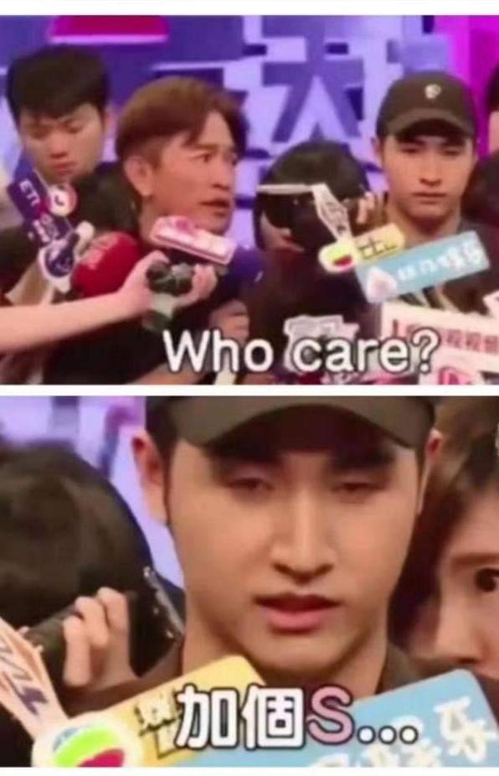

(吴宗宪新闻发布会怒飚英语被儿子纠正)

雅思口语为6的考生有several mistakes in grammar，7分的考生只有only a few，而8分almost no，几乎 error-free。官方并没有具体量化这几个描述分别是多少个（这也是复议可能成功的原因之一），经过我们的反复斟酌推敲和跟考官们的对话，我们认为，6分的学生语法错误大概是10-20，7分是5-10，8分是少于5个。需要说明的是，这里的数字指的是语法错误的种类，而不是个数，所以如果考生Part 2的一个题目从头到尾没有使用过去时，这只是一个错误，因此做到这一点对于多数考生来说并不困难。另外对于7以及以上的学生来说，绝大多数语法错误应该是在复杂句当中犯的，简单句几乎没有问题。举个例子，考生说My father is the most hardworking person who I’ve ever known. 这一句是有语法错误的，因为主句用到了最高级，从句中关系词只能用that，但是这是native speakers也可能会犯的错误，所以一定程度上是情有可原的，不影响考生得高分。

中国考生雅思口语语法得分偏低主要是因为range不够。我把range拆分成两个方面来理解。第一，variety多样性。考生在答题时要使用到被动句，完成时，动词不定式，分词作状语和间接引语（不知道这些是什么的朋友赶紧补课）。第二，difficulty复杂性，一般表现为复杂句。5分的学生很少有复杂句，而且他们会的复杂句仅限于宾语从句，状语从句和极少数定语从句，而且经常出错。6分的学生还需要使用宾语从句以外的其他名词性从句，包括主语从句，表语从句和同位语从句。大家要知道，口语考试当中你说什么不重要，你怎么说决定了你考多少分。考官手上有一个marking sheet，他（她）会勾选符合考生表现的陈述，这决定了考生能得几分，而在语法range这一项上针对6分的陈述是use a limited range of complex structures and sentences，要是我们做不到这一点，语法得分就只能是5甚至更低了。举个例子，当考官问Do Chinese people follow some traditions when they give gifts to others?的时候，一个6分的答案大概是It’s been a convention for many years in China that children are given some red packets as gift when going to visit their relatives during the Spring Festival. 这个答案里既有完成时，被动句，分词作状语，也有主语从句，而且非常准确地使用了it作为形式主语。

假如一些考生基础更好目标更高，他们应该尝试更复杂的东西，包括强调句，倒装句和虚拟语气，这样他们在语法上可以考到7+。比如，在回答Do you plan to live here in the future?的时候，我们可以说想跟父母在一起，因为It’s my parents that mean the most to me. 而且Only when I live with them, will I feel entirely secure and delighted. 反之If I chose to move to another city, I would be really homesick especially during some traditional festivals. 如此一来，语法分数就上来了。这里需要说明的是，大家不要堆砌复杂句，要记得分散使用，而且一定先尽量避免基本的语法错误，不然考官的感受就好比看到一个人戴着好几个戒指但是破衣烂衫，他（她）八成会认为这些戒指是临时借来的。另外，大家不要强行使用复杂句，要明白口语不如作文那么formal，要做到贴切自然，前面关于是否留在家乡的答案就一点都不矫揉造作。相反，说In the library, I met a boy who is 7 years old. 就显得太刻意，不如直接说In the library, I met a 7 year old boy. 同理，口语当中不宜用With the number of people who drive to work increasing rapidly, the environment becomes worse. 这样的句式（独立主格结构），说成The environment becomes worse because an increasing number of people drive to work更好。

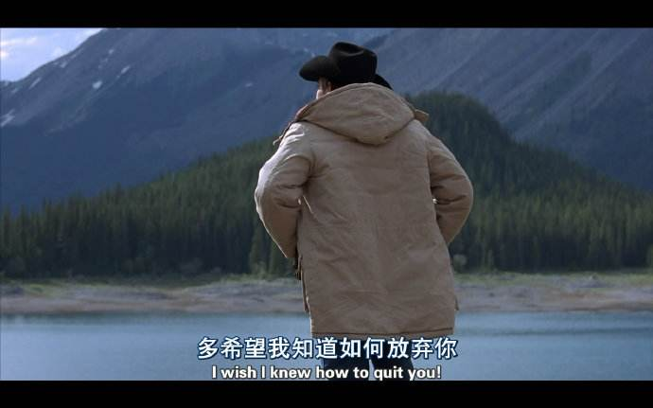

(电影《Brokeback Mountain》片段 虚拟语气经典示范)

有的考生担心使用复杂句会导致语法错误增多，这个想法是不对的，因为前面说过考官数的是错误种类而不是数量，另外，accuracy和range哪个更重要？看它的排序就知道。考官先看多样性和复杂性，再依据错误多少确定分数。大家一定看过跳水比赛，你见过不翻跟斗就往里面扎的吗？至于最终得分高不高，看水花压的好不好。

为了提高语法这一项的得分，考生应该全面复习巩固语法知识，并且通过听自己的录音发现并避免错误，另外考试当中Part 2的笔记里可以在纸板上写he，-s，-ed，for the reason that，it was … that，if，not only … but also 等来提醒自己。

**词汇**

词汇是语言的最基本单位之一，没有足够词汇的积累，雅思口语考试必然举步维艰。参加雅思考试之前，我们要做好哪些词汇上的储备？

我们先看一个例子。当考官问Why did you choose this as your major?的时候，考生回答说I thought it could help me find a good job. 这里的good究竟是什么意思足够清晰明了吗？并不。大家对于什么样的工作是好工作的理解是不一样的，有人希望自己收入丰厚，有人希望自己清闲安逸，考生指的是哪一个？评分标准对于词汇6分的要求之一是make meaning clear，这里显然没有做到，因为good这个词语义不详。我们必须掌握足够多的话题词汇，比如说工作好应该用well-paid（高薪的）, stable（稳定的）或者decent（体面的），说食物好应该用tasty或者nutritious（有营养的），等等。另外，只有掌握了足够多的话题词汇，才可能像评分标准要求的那样discuss topics at length，比如考官问考生喜欢什么类型的电影，考生应该脱口而出comedy或者tragedy而不是支支吾吾半天，然后回答说funny movies或者sad movies。需要说明的是，雅思口语考试的话题涵盖日常生活的方方面面，有一些可能是我们并不了解的，比如law，但是考生都需要掌握最基本的相关的词汇，不然答题时把“犯罪”说成make mistakes或者do something wrong，当然是不合适的。

雅思6分对词汇的另外一个要求是generally paraphrase successfully，这当中的paraphrase的基本含义是同义替换，也就是尽量避免重复使用考官或者自己使用过的词汇，不然这一项无法得到6分。比如，在回答上面为什么选这个专业的问题时，如果考生说我chose它是因为我对它感兴趣，这就没有同义替换，假如全场考试都是这样，考官的感受就是，这个考生词汇量小，没有6分。所以，提醒大家牢记这个要求，考试中频繁准确地换词。

目标为7+的烤鸭们又要准备什么样的词汇？评分标准的要求是less common and idiomatic vocabulary低频词和地道表达。还是举例说明。考官问，你觉得信会被邮件替代吗？普通学生的答案可能是I don’t think so. Writing a letter is a better choice to express some special emotions like love and thanks. People feel glad to receive a letter from us because it takes us more time to finish writing a letter. 这个答案准确地表达了考生的想法，但是缺乏“亮点”，考官没有依据给他（她）词汇7分。7分的答案是什么样子的？I don’t think so. Though emails are much faster than snail mails（信）, it’s a better choice to drop a line to others to express some special emotions like affection and gratitude. People feel glad to hear from us because it takes us more time to finish writing a letter. 大家对照这两个答案，affection和gratitude就是低频词，snail mail，drop a line to和hear from就是地道表达。

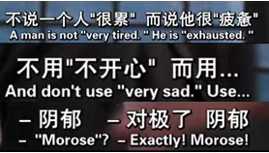

(电影《Dead Poet Society》片段)

关于低频词，当中有一种叫jargon（行话），指的是某个行业或者领域的术语，假如大家可以记住一些并且在考试当中准确使用，必然可以获得词汇上的高分。比如，谈论自己喜欢的体育，以下的词汇绝对可以“征服”考官 – coast to coast（运球过全场得分，“一条龙”），fade-away shot（后仰跳投），pick and roll（挡拆）。

需要特别说明的是，大家不要试图用大词来impress考官，一定要先确定准确地使用它们。比如，说自己小区里的风光picturesque（风景如画的）基本上是言过其实的。同理，考官在Part 1问考生中国人喜欢在公园里干什么，考生说juvenile或者adolescent喜欢野餐或者放风筝，这两个词就太过于formal，不符合语境，用children其实更合适，但是到了Part 3谈到网络的危害或者青少年犯罪，就可以选择其一用到答案里了。这一点在评分标准当中有提及，原文是考生需要show some awareness of style，意思是要注意语言风格，口语考试是半正式的，词汇不宜太书面。相反，请大家注意区分idiomatic vocabulary（习语）和slang（俚语），前者是指用于日常生活的习惯性表达，而后者往往具有一定的地域局限性，甚至有些粗俗。比如，美国人经常用到一个表达jail bait，这两个单词意思分别是监狱和诱饵，它指的是漂亮的未成年女子，可以被译作祸水妞儿，因为假如跟她们发生性关系就会获罪入狱，所以这个词当然不适合雅思口语考试，尽管跟老美聊天时用八成会让他们惊讶你的口语很厉害。说到厉害，年轻人之间会说某人牛X或者*爆了，这两个词汇显然不能用到interview之类的正式访谈里，道理是一样的。

评分标准在说style的同时还提到collocation，它的英文注释是the most natural and common combination of different words，我们一般把它叫做固定搭配，也叫词伙，意思就是说名词前面用哪个动词和动词后面用哪个介词，这些都是固定的，不能任意变更，比如正确的说法是have a better understanding of something更好地了解某个东西，have不能换成get，of也不能换成on，否则就错了。所以collocation是idiomatic vocabulary的一种，这当中有很多都是verbal phrase动词短语，大家可以多积累一些，因为每一个句子都有动作行为或者状态，一定能用得上，而且它们绝大多数并不困难。

基于以上的讨论，大家必须背的单词是话题词汇和常见词汇的同义替换，口语单项目标为6的烤鸭们到这里基本上就够了，时间充裕的话可以记一些动词短语。目标更高的同学需要积累一些低频词和地道表达，能够准确使用某一些就有希望词汇考到7，如果从头到尾有很多这样的词汇，甚至可能得到8或者更高。

单词必须背，但是单纯靠背是不够的，重点是运用。大家一定要尽可能多地开口说英语，不然你都不知道自己不知道。跟人用英语交流过程中包括考试的时候如果遇到不会的单词，要学会描述和解释，这也叫paraphrase，比如不知道当公务员怎么说，就说work for the government。平时练习时，每说完一个题立刻去查这些单词怎么说，必然印象深刻，如此一来词汇量会大增。